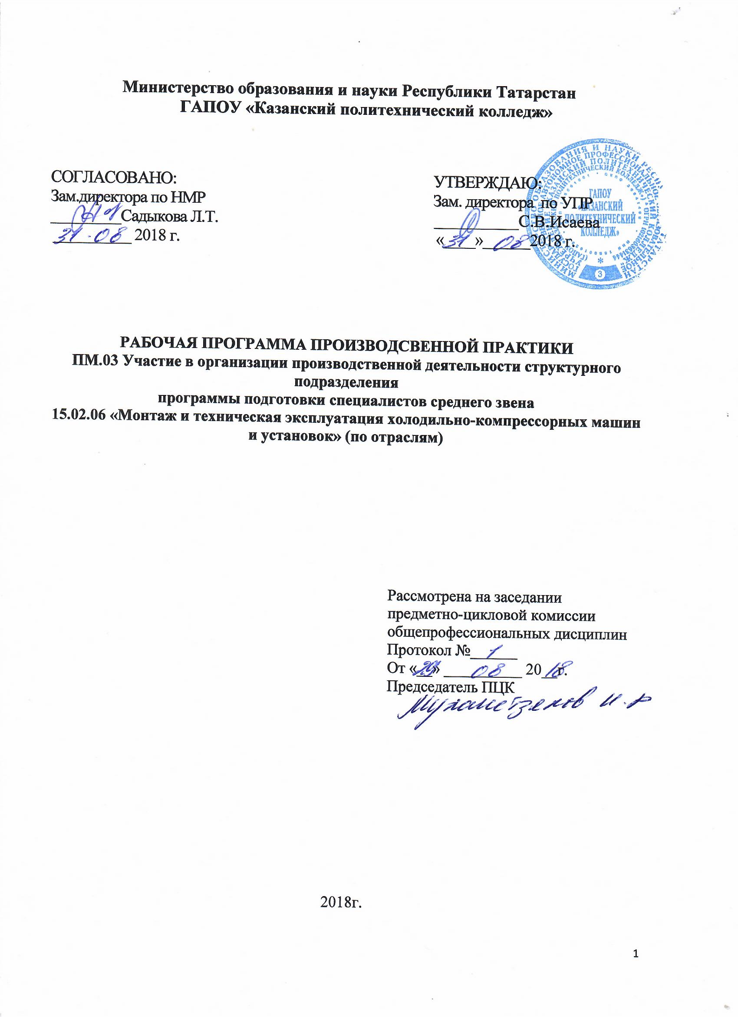
Программа производственной практики разработана на основе:
- Федерального государственного образовательного стандарта среднего профессионального образования по специальности: 15.02.06 Монтаж и техническая эксплуатация ХКМ и У, утвержденного приказом Министерства образования и науки Российской Федерации от 18 апреля 2014 года № 348.
- основной профессиональной образовательной программы по специальности: 15.02.06 Монтаж и техническая эксплуатация холодильно-компрессорных машин и установок (по отраслям).

Организация - разработчик: ГАПОУ «Казанский политехнический колледж»

Разработчик: Степанова Любовь Александровна, преподаватель.

СОДЕРЖАНИЕ

1 ПАСПОРТ рабочей ПРОГРАММЫ производственной практики | 4
2 СТРУКТУРА И СОДЕРЖАНИЕ ПРОИЗВОДСТВЕННОЙ ПРАКТИКИ | 6
3 УСЛОВИЯ реализации программы производственной практики | 9
4 Контроль и оценка результатов освоения производственной практики | 11

1. ПАСПОРТ ПРОГРАММЫ
ПРОИЗВОДСТВЕННОЙ ПРАКТИКИ
1.1. Область применения рабочей программы
Рабочая программа производственной практики ПМ 03 является частью основной профессиональной образовательной программы в соответствии с ФГОС по специальности СПО 15.02.06 Монтаж и техническая эксплуатация холодильно-компрессорных машин и установок (по отраслям) в части освоения основного вида профессиональной деятельности (ВПД): участие в организации работы коллектива на производственном участке и соответствующих профессиональных и общих компетенций:
ПК 3.1. Участие в планировании работы структурного подразделения для реализации производственной деятельности.
ПК 3.2. Участвовать в анализе и оценке качества выполняемых работ структурным подразделением.
ПК 3.3 Участвовать в руководстве работой структурного подразделения для реализации производственной деятельности.
ОК 2. Организовывать собственную деятельность, определять методы и способы выполнения профессиональных задач, оценивать их эффективность и качество.
ОК 3. Принимать решения в стандартных и нестандартных ситуациях и нести за них ответственность
ОК 4. Осуществлять поиск и использование информации, необходимой для эффективного выполнения профессиональных задач, профессионального и личностного развития
ОК 5. Использовать информационно-коммуникационные технологии в профессиональной деятельности
ОК 6. Работать в коллективе и команде, эффективно общаться с коллегами, руководством, потребителями.
ОК 7. Брать на себя ответственность за работу членов команды (подопечных), результат выполнения заданий.
ОК 8. Самостоятельно определять задачи профессионального и личностного развития, заниматься самообразованием, осознанно планировать повышение квалификации.
1.2. Цели и задачи производственной практики – требования к результатам освоения производственной практики
С целью овладения указанным видом профессиональной деятельности и соответствующими профессиональными компетенциями обучающийся в ходе освоения производственной практики должен:
иметь практический опыт:
- в планировании и организации работы структурного подразделения;
- в организации работы структурного подразделения для реализации производственной деятельности;
- участие в анализе и оценке качества выполняемых работ структурного подразделения.
уметь:
- обеспечивать выполнение производственных заданий;
- организовывать работу персонала;
- составлять и оформлять техническую и отчётную документацию о работе холодильной установки;
- вести учёт расхода основных запасных частей;
- осуществлять контроль за соблюдением выполнения всех работ на производственном участке;
- анализировать влияние инновационных мероприятий на организацию труда;
знать:
- содержание основных документов, определяющих порядок монтажа, технической эксплуатации и обслуживания холодильной установки;
- систему технологической подготовки производства холода;
- правила оформления технической и технологической документации;
- основы теории принятия управленческих решений;

1.3. Количество часов на освоение рабочей программы производственной практики: 72 ч.

2. Структура и содержание производственной практики
ПП.03 ПМ.03 Участие в организации работы коллектива на производственном участке.
Общая трудоемкость производственной практики составляет 72 часа.
Наименование темы | Содержание учебного материала, практические занятия | Объем часов | Уровень освоения
 | Содержание учебного материала
Тема 1. Подготовительный этап, ознакомление с предприятием. | Ознакомление с предприятием. Техника безопасности на рабочем месте. Ознакомление с цехом. Ознакомление с участком. Ознакомление с рабочим местом. Работа с документацией. Выдача индивидуального задания | 6 | 2-3
 | Содержание учебного материала
Тема 2. Планировании и организации работы структурного подразделения. | Участие в обеспечении выполнения участком в установленные сроки производственных заданий Применять правила ведения бесед переговоров | 6 | 2-3
 | Применять на практике методы управления конфликтами.Участие в расстановке рабочих и координации их деятельности. | 6 | 2-3
 | Участие в планировании показателей по труду и зарплате Участие во внедрении технологических процессов изготовления деталей на участке. | 6 | 2-3
 | Участие в организации управления персоналом . методы и принципы Участие в установлении и доведении производственных заданий до рабочих | 6 | 2-3
 | Участвавать в планировании трудоемкости ремонтных и монтажных работ Участие в обеспечении своевременного пересмотра в установленном порядке норм трудовых затрат, внедрении технически обоснованных норм времени, правильном и эффективном применении систем заработной платы и премирования | 6 | 2-3
Тема 3. Участие в планировании и руководстве работой структурного подразделения. | Содержание учебного материала
 | Участвовать в планировании численного состава. Участие в руководстве структурным подразделением в качестве техника. | 6 | 2-3
 | Осуществлять контроль за дисциплиной труда в организации работы структурного подразделения оформлении первичных документов по учету рабочего времени, выработки, простоев. | 6 | 2-3
 | Планировании работы структурного подразделения,организация мотивация и контроль и осуществлении производственных инструктажей рабочих и проведении мероприятий по выполнению правил охраны труда, техники безопасности. Участие в осуществлении контроля за соблюдением рабочими правил охраны труда и техники безопасности, производственной и трудовой дисциплины, правил внутреннего трудового распорядка. | 6 | 2-3
 | Содержание учебного материала
Тема 4. Участия в анализе процесса и результатов деятельности подразделения. | Анализировать показатели определяющие эффективность структурного подразделения в контроле за соблюдением технологических процессов, оперативном выявлении и устранении причин их нарушения. | 6 | 2-3
 | Применять эффективные методы и формы в деловом ощени.Участие в проверке качества выпускаемой продукции или выполняемых работ. Участвует в осуществлении мероприятий по предупреждению брака и повышению качества продукции. | 6 | 2-3
Дифференцированный зачет |  | 6 | 2
Итого: |  | 72
Для характеристики уровня усвоения учебного материала используются следующие обозначения:
1. - ознакомительный (узнавание ранее изученных объектов, свойств);
2. - репродуктивный (выполнение деятельности по образцу, инструкции или под руководством);
3. - продуктивный (планирование и самостоятельное выполнение деятельности, решение проблемных задач).
3. УСЛОВИЯ РЕАЛИЗАЦИИ ПРОГРАММЫ
ПРОИЗВОДСТВЕННОЙ ПРАКТИКИ
4.1. Требования к минимальному материально-техническому обеспечению
Производственная практика должна проводиться в организациях, направление деятельности которых соответствует профилю подготовки обучающихся. Производственная практика направлена на формирование у обучающихся как общих, так и профессиональных компетенций. Производственная практика проводится на предприятиях, оснащенных современной техникой, применяющих новейшие технологии и современную организацию труда.
4.2. Информационное обеспечение обучения
Основные источники:
1. Фридман, А. М. Экономика организации : учебник / А.М. Фридман. — Москва : РИОР : ИНФРА-М, 2018. — 239.с. — (Среднее профессиональное образование). — DOI: https://doi.org/10.12737/1705-0. - ISBN 978-5-369-01729-6. - Текст : электронный. - URL: https://znanium.com/catalog/product/996021
2. Кнышова, Е. Н. Экономика организации : учебник / Е.Н. Кнышова, Е.Е. Панфилова. — Москва : ИД «ФОРУМ» : ИНФРА-М, 2018. — 335 с. — (Среднее профессиональное образование). - ISBN 978-5-8199-0696-5. - Текст : электронный. - URL: https://znanium.com/catalog/product/915507
3.Райзберг, Б. А. Курс экономики: Учебник / Райзберг Б.А., Стародубцева Е.Б.; Под ред. Райзберг Б.А., - 5-е изд., испр. - М.:НИЦ ИНФРА-М, 2018. - 686 с. (Высшее образование: Бакалавриат) (Переплет 7БЦ/Без шитья)ISBN 978-5-16-009527-1. - Текст : электронный. - URL: https://znanium.com/catalog/product/906431
Дополнительные источники:
- Шипунов В.Г., Кишкель Е.Н. Основы управленческой деятельности: Учебник для сред. спец. учеб. заведений – М.: Высшая школа, 2017 г.
- Управление персоналом организации: Учебник/ Под ред. А.Я.Кибанова - 3-е изд., доп. и перераб. - М.: ИНФРА – М, 2017г.
- Егоршин А.П. Основы управления персоналом – 2-е изд. – М.: ИНФРА –М, 2018г.
- Кибанов А.Я., Ворожейкин И.Е., Захаров Д.К., Коновалова В.Г. Конфликтология: Учебник. – М.: ИНФРА – М., 2017г.
- Дятлов В.А., Пихало В.Т. Этика и этикет деловых отношений: Учебное пособие, - М.: ГАНГ; Издательский центр «Академия», 2017г
- Кибанов А.Я. Основы управления персоналом. – 2-е изд. Доп. и перераб. – М.: ИНФРА - М, 2017г.
Интернет-ресурсы:
- Электронная библиотечная система http://znanium.com/
- Окно открытого доступа Рособразования к информационным ресурсам
- http://eor.edu.ru, Федеральный центр информационно-образовательных ресурсов
- http://school-collection.edu.ru, Единая коллекция цифровых образовательных ресурсов
Сервисы и инструменты:
- Skype (режим доступа: https://www.skype.com/)
- Zoom (режим доступа: https://zoom.us/)
https://disk.yandex.ru/

4.3. Общие требования к организации образовательного процесса
Организация образовательного процесса должна способствовать формированию общих и профессиональных компетенций, освоение которых является результатом обучения производственной практики.
Организация производственной практики по профессиональному модулю является неотъемлемой составляющей при реализации основной профессиональной образовательной программы.
Производственная практика направлена на формирование у обучающихся как общих, так и профессиональных компетенций. Производственная практика проводится на предприятиях, оснащенных современной техникой, применяющих новейшие технологии и современную организацию труда.
На организацию и проведение производственной практики образовательное учреждение заключает договоры с соответствующими предприятиями. Организацию и руководство практикой осуществляет руководитель практики от образовательного учреждения. По итогам производственной практики обучающиеся представляют: дневник практики, отзыв-характеристику, аттестационный лист, отчёт о работе. Каждый этап производственной практики завершается оценкой освоенных компетенций.
4.4. Кадровое обеспечение образовательного процесса
Реализация ППССЗ должна обеспечиваться педагогическими кадрами, имеющими высшее образование, соответствующее профилю преподаваемой дисциплины (модуля). Опыт деятельности в организациях соответствующей профессиональной сферы является обязательным для преподавателей, отвечающих за освоение обучающимся профессионального учебного цикла. Преподаватели получают дополнительное профессиональное образование по программам повышения квалификации, в том числе в форме стажировки в профильных организациях не реже 1 раза в 3 года.

4.Контроль и оценка результатов учебной дисциплины

Код | Результаты (освоенные профессиональные компетенции) | Основные показатели оценки результата | Формы и методы контроля и оценки
ПК.3.1. | Планировать работу структурного подразделения  Для реализации производственной деятельности | - рационально организовывать рабочие места, участвовать в расстановке кадров,  обеспечивать их предметами и  средствами труда;  - рассчитывать показатели, характеризующие  эффективность организации основного и вспомогательного  производства. | Оценка по итогам выполнения практических работ по  ПП.03. Дифференцированный зачет  Квалификационный экзамен по профессиональному модулю ПМ.03 Планирование и организация работы структурного подразделения.
ПК.3.2. | Руководить работой структурного подразделения для реализации производственной деятельности. | - принимать и реализовывать  управленческие решения;  - мотивировать работников на  решение производственных  задач;  - управлять конфликтными  ситуациями, стрессами и  рисками. | Оценка по итогам выполнения практических работ по.  ПП.02. Дифференцированный зачет  Квалификационный экзамен по профессиональному модулю ПМ.02 Планирование и организация работы структурного подразделения.
.  ПК.3.3 | .  Анализировать и оценивать качество выполняемой работы структурного подразделения | - организоввывать процесс работы структурного подразделения;  - анализировать результаты  деятельности структурного  подразделения;  - оформлять технологическую  документацию. | Оценка по итогам выполнения практических работ по  ПП.03. Дифференцированный зачет  Квалификационный экзамен по профессиональному модулю ПМ.03 организация работы структурного подразделения..

Формы и методы контроля и оценки результатов обучения должны позволять проверять у обучающихся не только сформированность профессиональных компетенций, но и развитие общих компетенций.

Код | Результаты (освоенные общие компетенции) | Основные показатели оценки результата | Формы и методы контроля и оценки
ОК 2. | Организовывать собственную деятельность, исходя из цели и способов ее достижения, определенных руководителем. | Умение ставить цели и задачи. Выполнять творческие задания. Проявлять интеллектуальные умения: обобщать, анализировать, классифицировать, работать самостоятельно с учебником и т.д. | Наблюдение и оценка за практические занятия, при выполнении работ по производственной практике.
ОК 3. | Решать проблемы ,оценивать риски и принимать решнния в нестандартных ситуациях | Умение осуществлять самоконтроль и взаимоконтроль. Умение брать ответственность на себя. Умение научно организовывать свой труд. Уметь выделять главное, принимать необходимые решения. | Наблюдение и оценка за практические занятия, при выполнении работ по производственной практике.
ОК 4. | Осуществлять поиск информации, необходимой для эффективного выполнения профессиональных задач. | Умение работать с дополнительной литературой. Уметь осуществлять поиск необходимой информации через Интернет. Осуществлять поиск информации в  спец журналах. | Наблюдение и оценка за практические занятия, при выполнении работ по производственной практике.
ОК 5. | Использовать информационно-коммуникационные технологии в профессиональной деятельности. | Умение пользоваться Интернетом, электронной почтой. Уметь использовать переносные носители информации (программное обеспечение). Уметь применять ИКТ при выполнении заданий. | Наблюдение и оценка за практические занятия, при выполнении работ по производственной практике.
ОК 6. | Работать в коллективе и команде обеспечивать ее сплочение,эффективно общатьсяс коллегами руководством и потребителями | Уметь выбирать позитивные модели поведения, выполнять коллективную деятельность, формировать коммуникативные навыки. | Наблюдение и оценка за практические занятия, при выполнении работ по производственной практике.
ОК 7. | Ставить цели и мотивировать деятельность подчиненных организовывать и контролировать их работу с принятием на себя ответственности за результат выполнения заданий | .Знать методы и способы мотивации | Наблюдение и оценка за практические занятия, при выполнении работ по производственной практике.
ОК 8. | Самостоятельно определять задачи профессионального роста и личностного развития заниматься самообразованием озознанно планировать повышение квалификации | Уметь определять цели и личностные задачи и цели | Практическое занятие

